Reading & Thinking · Management

企业经营管理学的发展演化：系统论视角
从开放复杂适应系统视角，梳理企业经营管理从科学管理、战略竞争、精益与组织学习，到数据和 AI 增强型自适应经营系统的演化。
← 返回经营管理栏目
Systems Theory × Business Management

企业经营管理学的发展演化：系统论视角
不把管理学写成“泰勒 → 法约尔 → 梅奥 → 德鲁克 → 波特”的人物接力，而把企业视为一个嵌入市场、资本、技术、制度与社会环境中的开放复杂适应系统，观察经营管理如何不断扩展自己的边界、变量、反馈与自我修正能力。
总路线：作坊与经验管理 → 科学管理 → 行政层级 → 人际关系 → 决策科学 → 系统与权变 → 战略竞争 → 质量/精益 → 资源与能力 → 学习型组织 → 平台与生态 → 数据驱动 → AI增强的自适应经营系统。

01｜总论：企业不是一台机器，而是开放的价值创造—价值获取—能力再生系统
企业经营的最低层问题不是“把人管好”，而是：在不确定环境中，持续发现需求、组织资源、创造价值、获得现金流，并用获得的剩余重新构建未来能力。
Enterprise = ValueCreation + ValueDelivery + ValueCapture + CapabilityRenewal
创造价值
解决真实客户问题，形成愿付价格。
交付价值
通过流程、供应链和组织协作稳定兑现价值。
获取价值
收入、毛利、现金流与资本回报必须支撑企业生存。
再生能力
把利润、数据和经验重新投入技术、品牌、人才、渠道与组织。
经营管理的本质，不是控制一个静态组织，而是在持续变化的环境中维持价值创造系统的适应能力。

02｜“经营”与“管理”不是同一个层级
层级 | 核心问题 | 典型变量
经营 Business | 进入什么市场、为谁创造什么价值、怎样赚钱、资源押在哪里？ | 客户、定位、商业模式、产品组合、资本配置、竞争、增长
管理 Management | 既定方向下，怎样组织人、流程、信息和资源，让系统稳定运行？ | 组织、流程、激励、预算、绩效、控制、协调
治理 Governance | 谁拥有最终决策权？怎样监督经营者并约束风险？ | 权责、董事会、监督、风险、激励相容

经营：选择系统要去哪里 管理：让系统能够去那里 治理：决定谁有权选择、怎样纠错

03｜建立企业经营系统模型
E_t = (V_t, C_t, R_t, K_t, P_t, O_t, F_t, I_t, H_t, S_t, M_t)
变量 | 含义
V | Value Proposition：价值主张、产品与客户问题
C | Customer / Market：客户、需求、竞争与市场结构
R | Resources：资本、资产、供应链、渠道等资源
K | Knowledge / Capability：技术、品牌、流程与组织知识
P | Process / Operations：运营流程、交付和质量
O | Organization：权责、激励、层级、团队结构
F | Finance：收入、利润、现金流、资本成本与资产负债表
I | Information：数据、报表、预测和反馈
H | Human System：人才、动机、文化、学习与社会关系
S | Strategy / Environment：技术、制度、宏观、竞争与生态
M | Meta-management：企业修改自身规则、组织与战略的能力

这是统一不同管理流派的系统分析模型，不是管理学中的标准经验公式。

04｜企业真正运行的是一个反馈闭环
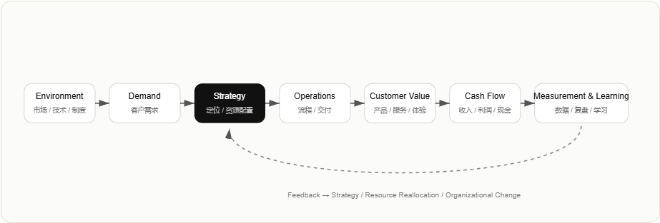
Environment → Demand → Strategy → Resource Allocation → Operations → Customer Value → Revenue/Cash Flow → Measurement → Learning → Strategy′
Sense → Decide → Act → Measure → Learn → Reconfigure

05｜1880—1930：科学管理与行政管理——企业首先被看成生产机器
Taylor：科学管理
动作分解、标准作业、时间研究、计划与执行分离。
EfficiencyStandardization
Fayol / Weber：行政与官僚结构
正式权责、层级、规则和职位，用组织结构解决规模协调。
HierarchyCoordination
Worker → Task → Standard → Measurement → Control
这一阶段解决的是“怎样把个人经验变成可复制的大规模生产系统”，但也把人过度抽象成生产要素。

06｜1930—1960：人际关系与决策科学——“人”和“信息限制”进入系统
人际关系学派使管理学看到：员工不是被动执行器，群体规范、身份、沟通、激励和领导会改变绩效。
Human ≠ LaborInputOnly Human = Motivation + SocialRelations + Learning + Identity
Herbert Simon 等人进一步指出，管理者不是全知优化器，而处于有限理性条件下：
IncompleteInformation + LimitedTime + LimitedAttention + LimitedCompute
Optimization → Satisficing
企业因此越来越被理解为：大量有限主体在信息结构、激励和组织规则中做局部决策的系统。

07｜1950—1980：系统论、权变与战略——企业边界从工厂扩展到环境
Organization ↔ Environment
权变理论强调不存在脱离环境的唯一最佳管理方式：
ManagementFit = F(Environment, Technology, Size, Uncertainty)
Chandler、Ansoff、Porter 等战略研究进一步把核心问题从“怎样管好内部”推向“进入哪里、如何定位、怎样形成竞争优势”。
Structure Follows Strategy Strategy ↔ IndustryStructure ↔ CompetitivePosition

08｜1950—1990：质量、精益与约束——真正优化的是流，不是单点效率
LocalEfficiency ≠ SystemThroughput
某个工位效率100%，如果造成大量库存、等待与返工，整个系统反而变差。
质量管理
把质量从末端检验改造成全过程反馈和持续改进。
精益
减少等待、库存、搬运、返工等不创造客户价值的活动。
约束理论
系统产出取决于关键瓶颈，优化非瓶颈不一定提高整体产出。
Flow → Bottleneck → Feedback → Kaizen

09｜1980—2000：资源、能力与知识——竞争优势成为可积累的内部结构
CompetitiveAdvantage = Resources + Capabilities + OrganizationalRoutines + Learning
技术+品牌+渠道+人才+流程+知识
组织学习、知识创造和核心能力理论进一步把企业从“拥有资源”推进到“能够持续重组资源”。
Experience → Knowledge → Routine → Capability → NewExperience
Exploration ↔ Exploitation

10｜2000—2020：敏捷、精益创业、平台与生态——组织从计划机器转向实验网络
Plan → Execute 逐渐转向 Hypothesis → MVP → Feedback → Iterate
Agile / DevOps
小批量、短周期、跨职能、持续交付，让反馈直接进入开发。
Lean Startup
把商业模式本身当作待验证假说。
Platform
企业不仅生产产品，还设计多边市场规则和网络效应。
Ecosystem
竞争扩展到供应链、标准、开发者、渠道和伙伴网络。
FirmVsFirm → ValueChainVsValueChain → EcosystemVsEcosystem

11｜2020s：数据与AI——经营管理进入“感知—预测—决策—执行”的闭环自动化
MonthlyReporting → RealTimeTelemetry
需求预测→定价→营销→客服→供应链→知识工作
HumanManager + InformationSystem → Human + Data + Models + Agents + Governance
AI没有消灭管理，而是把管理推向更高层：设计目标、分配决策权、验证模型、控制风险，并防止局部算法优化破坏整体系统。

12｜把现代企业压缩成六大管理子系统
子系统 | 核心问题 | 典型对象
价值系统 | 客户为什么买？我们解决了什么问题？ | 需求、产品、品牌、留存
运营系统 | 如何稳定、低成本、高质量交付？ | 交期、质量、库存、产能、瓶颈
组织系统 | 谁决策？怎样协调？怎样激励？ | 权责、团队、人才、文化、绩效
金融系统 | 价值能否转化为现金并支撑生存？ | 毛利、现金流、ROIC、杠杆、周转
战略系统 | 资源押在哪里？如何应对竞争与技术变化？ | 定位、组合、资本配置、护城河
学习/元管理系统 | 企业能否发现自己错了并重构自身？ | 实验、复盘、数据、组织学习、变革速度

BusinessPerformance ≈ Value × Operations × Organization × Finance × Strategy × Learning
乘号表示任何一个关键子系统严重失效，都可能成为整体瓶颈；不是可直接计算的标准公式。

13｜企业经营永远绕不开的五组核心矛盾
效率 ↔ 韧性
极致精益降低成本，也可能削弱库存、供应链和资金缓冲。
标准化 ↔ 自主性
标准提高复制效率，自主权提高适应与创新。
探索 ↔ 利用
现有业务需要赚钱，新业务需要试错。
增长 ↔ 现金流
收入增长若依赖库存、应收和融资，可能越增长越缺钱。
集中协调 ↔ 分布适应
总部掌握全局，前线掌握局部信息。
短期绩效 ↔ 长期能力
削减研发和人才可改善当期利润，却侵蚀未来竞争力。
Management ≠ EliminateTradeoffs Management = ContinuouslyRebalanceTradeoffs

14｜管理学发展的八条系统元规律
元规律 | 演化方向
系统边界持续扩大 | 工位 → 工厂 → 企业 → 价值链 → 平台 → 生态系统
目标函数越来越多维 | 效率 → 利润 → 客户价值 → 现金回报 → 创新 → 韧性 → 长期适应
控制方式由命令走向反馈 | 层级监督 → KPI → 过程数据 → 实时反馈 → 自主团队
人的角色持续升级 | 劳动力 → 社会人 → 决策者 → 知识创造者 → 网络协作者
信息从稀缺变成过载 | 报表不足 → 数据丰富 → 关键变成过滤、解释与决策
优化对象从局部走向整体 | 任务效率 → 流程 → 价值流 → 供应链 → 全局资本配置
战略从计划走向适应 | 预测未来 → 建立选择权 → 快速实验 → 动态重配资源
管理不断进入元层 | 管理员工 → 管流程 → 管系统 → 设计能自我管理和学习的系统

15｜为什么“每个部门都完成KPI，公司整体反而变差”？
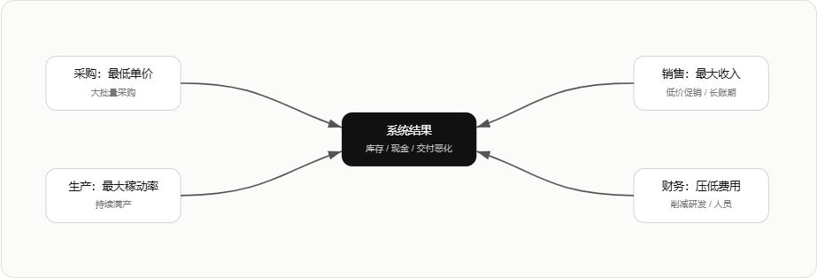
LocalOptimization ≠ GlobalOptimization
真正重要的不是“有没有KPI”，而是指标驱动的行为最终怎样穿透部门边界，影响客户、现金流和长期能力。
Metric → Behavior → CrossDepartmentEffect → Cash / Customer / Capability Outcome

16｜最终统一：现代经营管理正在成为开放、自适应、自我修正的经营操作系统
Task→Worker→Department→Organization→Strategy→Value Chain→Ecosystem→Adaptive System
AdaptiveBusinessSystem = Sensing + Strategy + ResourceAllocation + Operations + Organization + FinancialControl + Learning + MetaManagement
企业能力的最高形态，不是第一次把战略制定正确，而是能够持续感知变化、快速暴露错误、把失败限制在局部、重配资源、修改组织和规则。
StableCore + BoundedExperimentation + FastFeedback + ResourceReallocation + OrganizationalLearning
因此，管理学发展的真正路线不是“旧理论错误 → 新理论正确”，而是：
旧理论解决一个局部问题 → 成功机制产生新的副作用 → 被忽略的变量进入系统 → 管理边界扩大 → 形成更高阶模型
从系统论看，企业经营管理的最高目标不是把企业控制成一台没有波动的机器，而是建设一个既有稳定结构、又保留探索自由度；既能创造现金、又能更新能力；既能利用局部信息、又能避免局部最优；最终能够观察自己、发现偏差并修改自身规则的开放复杂适应系统。
单文件 HTML · 无外部依赖 · 系统论综合框架为后见性分析，不等于各管理学派历史上直接采用系统理论。
来源：https://cavno.org/reading/management/business-management-systems-evolution/

